首都医科大学基础医学院2026年度招收博士后人员公告
首都医科大学基础医学、生物学博士后科研流动站获批于2009年。
基础医学学科涵盖了人体解剖学与组织胚胎学、病原生物学、免疫学、病理学与病理生理学等主要二级学科，上述二级学科均为北京市重点学科。该学科拥有2个北京市协同创新中心（重大传染病防治和心血管重大疾病防治），以及2个北京市重点实验室（热带病防治研究和代谢紊乱相关心血管疾病），为基础医学学科的整体发展提供了强大的原动力和支撑力。
生物学学科涵盖了神经生物学、细胞生物学、生理学、生物化学与分子生物学、遗传学等主要二级学科，上述二级学科均为北京市重点学科，其中神经生物学是国内首批博士点和国家重点学科。
首都医科大学基础医学院是校本部内规模最大、学科最全的学院之一。学院倡导科研强院之风，坚持学术兴院之路，注重整合多学科资源，走基础-临床相结合的联合攻关之路，发挥学校的临床优势，不断提高申报重大项目（点）的能力，推动科学研究不断向更高层次迈进。
- 招收条件
1、拥护党的路线、方针、政策，遵纪守法，具有良好的思想政治素质和道德修养；
2、获得博士学位一般不超过3年；品学兼优，身心健康，年龄一般不超过35岁；
3、具有扎实的学科理论基础和专业知识，能及时了解本学科及相关学科国内外发展动态，博士以来公开发表论文、出版著作等；
4、符合国家及学校招收博士后研究人员的其他要求。
  - 招收专业
具有生物学、基础医学或相关专业博士学位。
三、相关待遇
1、提供实验平台及科研环境；
2、提供税前年薪25万元，缴纳五险两金；
3、统招博士后享受租房补贴，按月发放；
4、支持申请相关博士后人才支持计划或其它基金项目；
5、根据全国博士后管理委员会相关政策，办理子女入托入学、升学和出站落户等事宜。
四、报名方式
申报者首先与意向导师沟通，导师同意后，学院进行资格审核、进站考核，考核通过者学院上报学校审批。
学院常年面向国内外招收博士后人员。
五、联系方式
联系人：李老师
联系电话：010-83916595
联系邮箱：minalee@ccmu.edu.cn

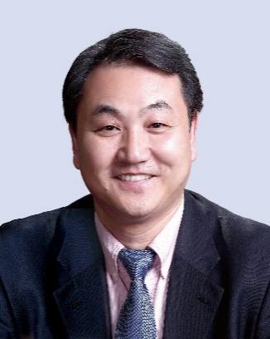
王松灵 院士
王松灵，中国科学院院士；中国医学科学院学部委员；全国政协委员优秀履职奖获奖者；首都医科大学教授，主任医师，博士生导师。现任中华口腔医学会副会长；北京医学会副会长；口腔健康北京实验室主任；国务院学位委员会第八届口腔医学召集人；第六届全国口腔教材评审委员会主任委员；《中华口腔医学杂志》总编辑、 Current Medicine 主编、《医学教育管理》主编、《今日口腔》主编。第一完成人获2003及2010年国家科技进步二等奖两项；获威廉盖茨（William J. Gies）奖、吴阶平医药创新奖、何梁何利科学技术奖。研究方向为唾液腺与牙再生。发现人细胞膜硝酸盐转运通道，该通道与硝酸盐对维持机体稳态有重要作用，提出稳态医学的概念，研发基于硝酸盐的耐瑞特新药；揭示牙发育新机制，研发牙髓干细胞新药，成功实现生物性牙齿再生。
研究方向：口腔健康与全身慢病防治，稳态医学。
招收人数：1人
招收条件：具有基础医学、临床医学、口腔医学等相关专业背景。
联系邮箱：slwang@ccmu.edu.cn，wjs99330@163.com
张罗 教授
张罗，首都医科大学教授，主任医师，博士生导师。现任首都医科大学党委副书记、校长；国际欧亚科学院院士；教育部特聘教授；国家杰出青年科学基金获得者；国家级万人领军人才；北京学者。中国医师协会耳鼻咽喉头颈外科分会会长、中华医学会变态反应学分会候任主任委员及耳鼻咽喉头颈外科分会副主任委员。
张罗教授长期致力于慢性鼻病创新诊疗技术与发病机制研究。主持国家重点研发计划、国家自然科学基金重点项目等课题60余项；以（共同）通讯/第一作者在Nature、Nat Med、JAMA等期刊发表英文论文490余篇。曾获国家科技进步奖二等奖2项、省部级科技进步奖一等奖3项、吴阶平-保罗·杨森医学药学奖、全国优秀科技工作者及中国青年科技奖。
研究方向：过敏性疾病免疫机制研究
招收人数：2人
招收条件：申请人具备临床医学、基础医学相关背景，能独立开展科研，科研态度严谨且热忱。以第一作者发表过高水平论文者优先。
联系邮箱：dr.luozhang@139.com

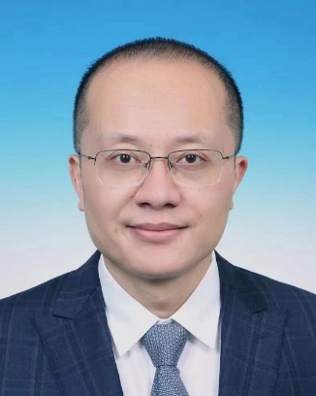
张晨 教授
张晨，首都医科大学基础医学院教授，博士生导师。现任首都医科大学副校长；同时担任神经与肿瘤药物研发全国重点实验室副主任；北京市神经再生修复研究重点实验室主任；首都医科大学基础医学国家级实验教学示范中心主任；国务院学位委员会第八届学科评议组（生物学、生物工程组成员）；北京脑科学与类脑研究中心“双聘研究员”；中国生物物理学会理事；中国神经科学学会理事；中国实验动物学会理事；中国实验动物学会脑科学专业委员会主任委员；任国际脑研究组织(International Brain Research Organization）官方杂志Neuroscience的主编（Chief Editor）等。
张晨教授曾承担国家级和省部级项目20余项。以主要作者在Nature、Cell Metabolism、Nature Communications、PNAS、Nucleic Acids Research、Small Methods、Neuron、Nature Neuroscience等发表100余篇论文，SCI总引用4200余次，F1000推荐6篇。入选国务院“享受政府特殊津贴人员”、国家级高层次人才、北京市高层次人才、青年北京学者等。带领首都医科大学基础医学院荣获“2019年全国教育系统先进集体”称号、担任国家级一流本科课程负责人，北京市属高校教师队伍建设支持计划高水平教学创新团队（带头人），荣获中国实验动物学会科学技术成果奖一等奖、北京市优秀教育工作者、中国实验动物学会科学技术成果奖一等奖、中华医学科技奖-青年科技奖、新加坡“Outstanding Young Investigator Award”奖项、华夏医学科学技术奖二等奖、高等学校科学研究优秀成果奖（自然科学奖，一等奖，排名第二）、全国百篇优秀博士论文奖等。
研究方向：阿兹海默症的发病机制及干预策略研究
招收人数：3人
招收条件：
1.获得生物学或医学相关专业博士学位；
2.对科学研究有热情、对个人发展有期望。
联系邮箱：czhang@ccmu.edu.cn
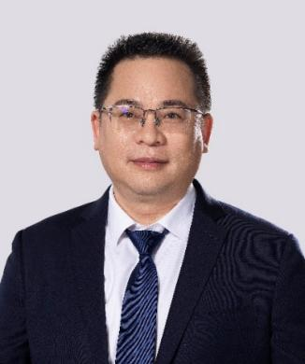
蔡军 教授
蔡军，首都医科大学教授，主任医师，博士生导师。现任首都医科大学副校长。长期在心血管临床一线工作，专注疑难高血压诊治及血压调节分子机制研究。围绕着目前困扰着高血压临床的关键核心问题，组织了全国一百多家医院联合开展了老年高血压人群最佳降压目标值、高血压前期人群干预策略等大型随机对照临床试验，以通讯作者发表NEJM、Lancet、Circulation、JACC、Circulation Research等文章100余篇。研究曾被新英格兰医学杂志评选为 “NEJM 杂志 2021 年度最佳论文”、ACC/AHA“2021年度全球十大心血管病学进展“、2021年度中国重要临床医学研究之榜首。曾获中国青年科技奖、茅以升青年科技奖等。
蔡军教授先后主持四大慢病国家重大专项、国家科技部973课题、国家自然科学基金重点项目、国家卫健委、北京卓越青年科学家计划、北京市科委重点项目、北京市卫健委重点项目等课题20余项，编写《中国高血压临床实践指南》、《中国高血压健康管理规范》、《中国高血压患者健康教育指南》等专著多部。
研究方向：高血压发病机制研究
招收人数：3人
招收条件：近3年取得博士学位，具备基础医学相关科研能力，品学兼优，身体健康。
联系邮箱：caijun7879@126.com
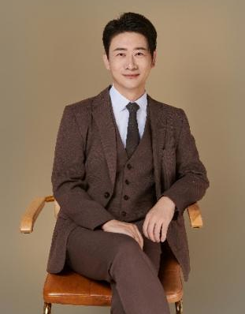
闫致强 教授
闫致强，首都医科大学基础医学院教授，博士生导师。现任基础医学院院长；首都医学创新中心医学生理学研究所资深研究员、所长。2004年获复旦大学学士学位，2004-2009年分别于中国科学院神经科学研究所、北京生命科学研究所以及中科院生物物理研究所进行博士研究并获得博士学位，2009-2013加州大学旧金山分校及霍华德·休斯医学研究所师从美国科学院院士詹裕农，叶公杼(Yuh-Nung Jan，Lily Jan)进行博士后研究。曾任复旦大学生命科学学院研究员，深圳湾实验室分子生理所资深研究员、副所长。
闫致强教授长期致力于感觉神经生物学，尤其是听觉、触觉、渴觉等感觉受体的鉴定和门控机理研究，感觉系统神经回路，以及感觉系统疾病的机理和治疗。以通讯作者在Neuron (2025a, 2025b, 2020)、Nature Communications (2022, 2017)、Genome Research (2022)、PNAS (2021)、Nature Structural & Molecular Biology (2018)和Cell Reports (2018) 等国际一流期刊发表多篇论文。获多项国家级高层次人才项目资助。
研究方向：感觉神经生物学
招收人数：3人
招收条件：
1.具有神经生物学、分子生物学与生物化学、生理学、细胞生物学、结构生物学、药物化学等生物医学研究相关专业背景的人员，即将获得博士学位或已获得博士学位；
2.以第一作者身份在领域内主流期刊上发表过或即将发表研究论文，能够独立开展研究工作；
3.具备独立开展科研工作和指导研究生能力，具有热情和严谨的科研态度；
4.具备良好的英语读写和日常交流能力，能够使用英文撰写论文。
联系邮箱：zqyan@ccmu.edu.cn；zqyan@cimrbj.ac.cn

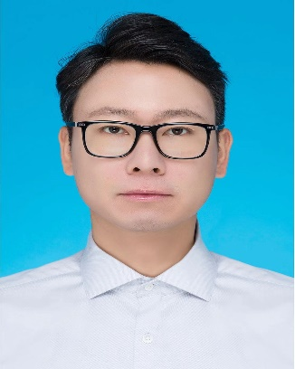
杨菲 教授
杨菲，首都医科大学基础医学院教授，博士生导师。现任神经生物学学系主任。北京大学博士，美国约翰霍普金斯大学博士后。杨菲教授主要研究慢性疼痛的药物和非药物干预手段，以及慢性痛发生发展的中枢和外周神经生物学机制。以第一和通讯作者在Science Advances、Anesthesiology、Pain、Journal of Neuroinflammation等杂志发表SCI文章20余篇。入选北京市高层次人才项目，目前担任北京神经科学学会疼痛与感觉障碍专委会副主任委员，《中国疼痛医学杂志》编委。
研究方向：慢性疼痛、神经保护
招收人数：1人
招收条件：申请人应具备生物学、基础医学相关专业背景，具有独立从事科研的技术和思维能力，以第一作者身份发表SCI论文或已被接受，神经生物学专业博士或熟悉膜片钳技术者优先。
联系邮箱：feiyang@ccmu.edu.cn
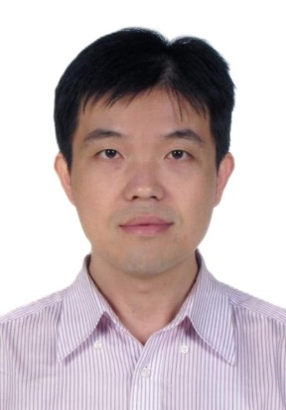
刘琰 教授
刘琰，首都医科大学基础医学院教授，博士生导师。本科毕业于武汉大学，研究生就读于北京生命科学研究所，师从饶毅教授。刘琰教授长期从事中枢神经的分子机制研究，取得了一系列原创性的成果：首次揭示了哺乳动物雄性和雌性性喜好的中枢神经分子机制，在国际上引起广泛的关注（Nature 2011, PNAS 2013）；进而通过结合大规模基因组学（GWS）和临床样本分析，发现了影响中国汉族人群男同性恋的基因（Cell Discovery 2021）；通过小鼠、大鼠以及非人灵长类的基因编辑研究发现了调控哺乳动物幼儿亲和行为的保守的神经机制（Neuron 2023），被Neuron杂志选为封面文章，获得广泛好评，同时被国际顶级神经生物学综述杂志Nature Reviews Neuroscience选为研究亮点进行单篇专门报道。主持自然科学基金面上项目两项、青年项目一项，获批科技部青年专项、重点研发项目以及北京市脑计划等的支持。以第一或通讯作者在Nature、Neuron、PNAS、Cell Discovery等国际知名期刊上发表多篇论文。
研究方向：本能行为的分子和神经环路研究
招收人数：1人
招收条件：获得博士学位，接受过神经生物学、分子生物学及相关学科训练。
联系邮箱：liuyan@ccmu.edu.cn
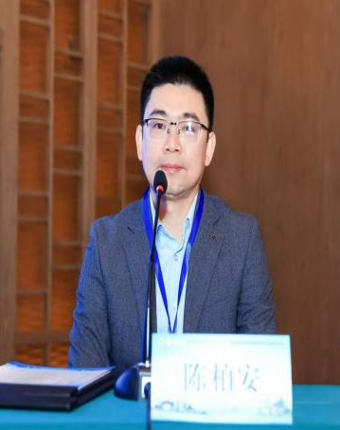
陈柏安 教授
陈柏安，首都医科大学基础医学院教授，博士生导师。现任实验动物部主任。北京市科技新星，首都医科大学优秀青年人才，主持国家重点研发计划子课题、国家自然科学基金等多项研究课题。创建了用于检测阿尔茨海默病等神经退行性疾病体液中错误折叠蛋白质的超灵敏技术；研发了基于CRISPR/Cas9系统的二细胞胚胎基因编辑技术，为构建胚胎致死基因全身性敲除动物模型提供了可用的方法。代表性研究工作以第一或通讯作者（含共同）在Nature Methods，Nature Communications等国际知名学术期刊发表。
研究方向：基因编辑与阿尔茨海默病防治的基础研究
招收人数：2人
招收条件：具有博士学位、热爱科学研究、品学兼优、身体健康，达到所属学科的博士后入站标准。
联系邮箱：zhangjing2016@ccmu.edu.cn

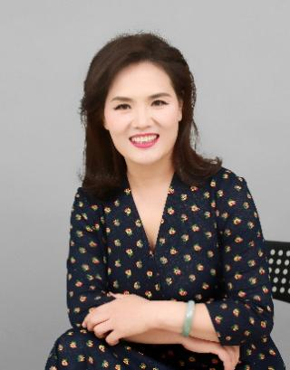
郑君芳 教授
郑君芳，首都医科大学基础医学院教授，博士生导师。北京大学医学部博士，清华大学博士后，维也纳医科大学访问学者。北京市科技新星；入选北京市属高校人才项目；荣获北京市优秀青年人才。现任多个国际学术期刊的审稿人；美国肿瘤协会会员；国家自然科学基金和北京市自然科学基金评审人。主持国家自然科学基金6项；市局级项目21项；参加国家自然科学基金2项。郑君芳教授近几年从翻译后修饰异常和蛋白质表达水平的角度出发，通过生物信息学分析、蛋白质组学高通量筛选结合分子生物学实验阐明肾癌进展、耐药机制并鉴定肾癌预后标志物。同时在影响肾癌发生发展的关键蛋白酰化修饰方面做了大量的工作,包括SDHA琥珀酰化和YTHDC1乳酸化通过各自的独特机制对肾癌发生发展进行影响。目前已在Molecular Cell, Oncogene, Cell Death & Disease, Int J Biol Macromol, Free Radic Biol Med和eBiomedicine等SCI期刊发表过40余篇相关论文，其中发表在Molecular Cell上的关于非组蛋白YTHDC1乳酸化通过调节相分离来增强靶mRNA稳定性和促进肾癌进展的研究被选为当期封面论文，累计影响因子100分以上，累计引用次数744次。
研究方向：肿瘤进展、耐药机制及肿瘤标志物的鉴定。具体为：①蛋白质翻译后修饰在肾癌进展和耐药中的作用；②肾癌、三阴乳腺癌和肝癌发生发展的分子机制；③鉴定肾癌和三阴乳腺癌新的分子诊断和预后标志物。
招收人数：1人
招收条件：
1.具有博士学位，品学兼优，身体健康，年龄不超过35周岁；
2.获得博士学位年限不超过三年；
3.全职全时，不招收在职博士后；
4.博士在学期间，作为第一作者发表过高水平学术论文(IF 10分以上)；或作为负责人承担省部级及以上科研项目一项及以上；
5.需求专业：医学生物化学与分子生物学、免疫学、医学细胞生物学、遗传学、医学生物信息学及相关专业的科研型博士后。
联系邮箱：zhengjf@ccmu.edu.cn
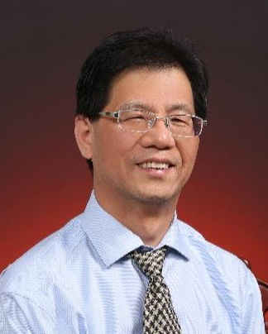
贺俊崎 教授
贺俊崎，首都医科大学基础医学院教授，博士生导师。中国抗癌协会肿瘤病因学专业委员会常务委员。入选北京市特聘教授，获省部级高层次人才及北京市高层次人才项目。近几年所取得的学术成果主要分为三个方面：阐明了PDZ蛋白 PDZK1在肾透明细胞癌和胃癌中的抑癌作用及其分子机制 ；阐明了PDZ蛋白 NHERF1的在宫颈癌发生发展中的抑癌作用及分子机制；阐明了PDZ蛋白 MAGI3在结肠癌和胶质瘤中的抑癌作用及分子机制。研究工作获国家自然科学基金及多种省部级基金资助，以通讯作者发表SCI收录论文60余篇，作为第一发明人获发明专利3项。
研究方向：肿瘤发生发展及细胞信号转导
招收人数：1人
招收条件：相关专业博士。
联系邮箱：jq_he@ccmu.edu.cn

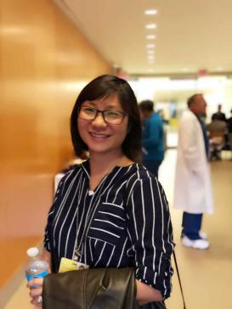
李纤 教授
李纤，首都医科大学基础医学院教授，博士生导师。现任生物化学与分子生物学系副主任。北京大学博士，美国约翰霍普金斯大学博士后。入选北京市高层次人才和北京市属高校人才项目，任北京市神经科学学会神经介入专委会副主委，《中国生物化学与分子生物学报》编委。李纤教授主要以出血性脑卒中为疾病模型，研究中枢神经系统疾病的神经保护和免疫调控，及其表观遗传学发病机制。以第一/通讯作者在Cell Death & Differentiation、Cancer Research、Clinical Cancer Research、Redox Biology、eBioMedicine等杂志发表SCI文章20余篇。
研究方向：神经保护、免疫调节
招收人数：1人
招收条件：申请人应具备生物学、基础医学相关专业背景，具有独立从事科研的技术和思维能力，以第一作者身份发表SCI论文或已被接收，生物化学与分子生物学或神经生物学专业博士优先。
联系邮箱：qianli@ccmu.edu.cn

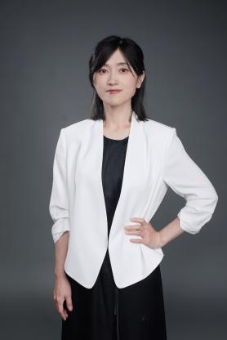
谢萍 教授
谢萍，首都医科大学基础医学院教授，博士生导师。现任细胞生物学学系副主任。北京市科技新星；入选国家级青年人才项目和北京市属高校人才项目；荣获北京市优秀青年人才。多次获得北京市科学技术奖。以第一或通讯作者在Cell Research、Nature Communications（2篇）、Cell Death & Differentiation、Cell Reports、Oncogene、JBC等高影响力期刊的论文，封面文章2篇。作为项目负责人承担国自然多个面上项目，作为骨干参与多项科技部重大专项等。任中国细胞生物学会细胞代谢分会委员，中华医学会医学细胞生物学青年委员会委员，北京细胞生物学会理事会理事。
研究方向：
Nedd8是和泛素高度相似的类泛素蛋白，介导的蛋白质翻译后修饰称为拟素化修饰（Neddylation）。泛素化和拟素化修饰之间关联密切，如多个泛素连接酶的激活依赖于拟素化修饰的发生。但拟素化修饰一般不直接导致蛋白质的降解，而多是调节底物蛋白的构象、活性和定位。已有证据显示拟素化修饰在肿瘤里呈现异常激活，靶向拟素化修饰的多个抑制剂已进入临床肿瘤治疗试验阶段，表明拟素化修饰是肿瘤治疗最有潜力的靶标之一。谢萍教授团队的研究方向长期聚焦于解析蛋白质拟素化修饰系统的机器组成、动态调控及作用机制，探讨关键拟素化修饰蛋白的功能异常与肿瘤发生发展的关系，以期为肿瘤诊治提供新策略。
招收人数：1人
招收条件：
1.近3年内取得博士学位；
2.具有细胞生物学、分子生物学、生物化学等相关专业背景，以第一作者（含共同）发表过至少1篇中科院1区文章；
3.具有较强的英文读写能力，具有良好的沟通能力和团队精神。
联系邮箱：有意向者请将简历发送至 xiep@ccmu.edu.cn。
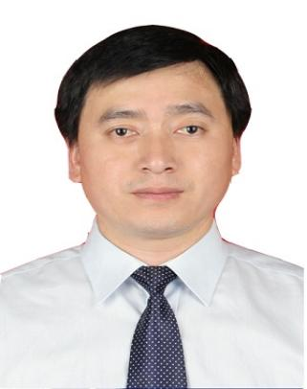
刘希成 教授
刘希成，首都医科大学基础医学院教授，博士生导师。现任肿瘤侵袭和转移机制研究北京市重点实验室主任。2007年西安交通大学获生物化学与分子生物学专业博士学位，2007年-2019年在北京生命科学研究所担任助理研究员、副研究员，2019年入职首都医科大学基础医学院。刘希成教授主要从事结直肠肿瘤致病机制研究，以及肠道菌群和神经退行性疾病因果关系及相互作用机制研究。作为子课题负责人或骨干参与2个国家重点研发计划。已在Cell Metabolism、Gastroenterology、Journal of Clinical Investigation、Gut Microbes、Theranostics等学术期刊上发表论文20余篇。
研究方向：结直肠癌遗传机制研究
招收人数：1人
招收条件：
- 已获得博士学位或者即将获得博士学位；
- 具有良好沟通合作能力和团队精神，具备独立从事科研工作的能力，有良好的英语表达和论文写作能力；
- 具有肿瘤遗传学、分子生物学、生物化学或相关领域研究背景，具有肠道菌群和多组学分析等相关领域的研究经验者优先。
联系邮箱：liuxicheng@ccmu.edu.cn
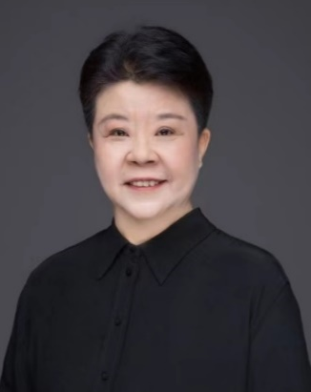
王伟 教授
王伟，首都医科大学基础医学院教授，博士生导师。现任基础医学院党委书记，享受国务院特殊津贴，全国“双万计划”一流本科课程《生理学》课程负责人；教育部课程思政示范课程负责人；北京市教学名师；北京高校育人标兵；北京市高等学校优秀青年骨干教师；北京市优秀基层党组织书记；全国“黄大年式教师团队”骨干成员。曾荣获北京市科技进步三等奖，国家中医药管理局中医药基础研究三等奖，北京市中医管理局科技进步一等奖。
王伟教授主持国家自然科学基金项目6项（含区域联合重点项目一项），北京市教委项目2项（含重点课题1项），以第一/通讯作者在Cell Metabolism、Gut microbes、Autophagy、Theranostics、American Journal Of Physiology等杂志发表科研论文60余篇，授权发明专利3项。
研究方向：心血管疾病的发病机制；血压的调节机制
招收人数：1人
招收条件：
1.已获得博士学位且不超过两年，年龄不超过35周岁；
2.掌握扎实的细胞生物学、分子生物学及病理生理学实验技术，熟练掌握动物模型构建及功能检测手段，具有心血管疾病研究背景者优先。
3.热爱科研工作，具有良好的沟通合作能力和团队精神，具备独立从事科研工作的能力，具有较高的英文表达和写作水平；
4.博士期间以第一作者发表过相关领域的科研论文者优先。
联系邮箱：wangwei@ccmu.edu.cn

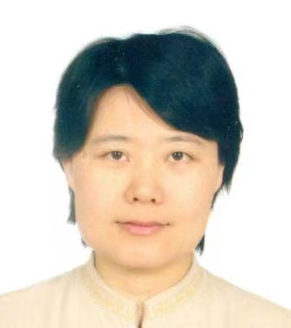
王雯 教授
王雯，首都医科大学基础医学院教授，博士生导师。现任生理学与病理生理学系副主任；心脏大血管外科相关疾病研究临床与基础联合实验室主任；中国病理生理学会理事；动脉硬化专业委员会委员；中国生物物理学会氧化还原生物学与医学学会委员；北京生理科学会理事。王雯教授主要从事代谢紊乱与心血管衰老领域研究，获得国家自然科学基金重大研究计划培育项目、面上项目及北京市自然科学基金重点项目等资助，研究成果以通讯作者（含共同）在Cardiovasc Res，Antioxid Redox Signal, Free Radic Biol Med及Atherosclerosis等经典期刊发表。先后获教育部霍英东教育基金会第十一届高等院校青年教师奖、华夏医学科技奖二等奖、北京市高等学校教学名师奖、首都医科大学自然科学奖，入选教育部首届全国高校黄大年式教师团队及首都医科大学优秀研究生指导教师团队。
研究方向：代谢紊乱与心血管衰老
招收人数：1人
招收条件：基础医学或生物学相关领域博士毕业生
联系邮箱：wangwen@ccmu.edu.cn
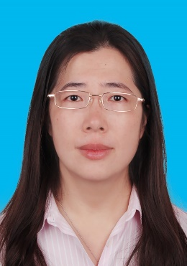
曲爱娟 教授
曲爱娟，首都医科大学基础医学院教授，博士生导师。现任首都医科大学科技处副处长。入选北京市高层次人才项目、青年北京学者；任中国生理学会副秘书长；中国病理生理学会常务理事；北京生理科学会常务理事。曲爱娟教授长期从事心血管重塑性疾病的基础与临床转化研究，尤其是低氧诱导因子及代谢性核受体在动脉粥样硬化、主动脉瘤/夹层及慢性心力衰竭中作用及机制的研究。曾获美国国立卫生研究院-食品添加剂办公室联合基金1项，主持国家自然科学基金重大研究计划等国家级项目6项，北京市自然科学基金重点专题等省部级重点项目3项，霍英东教育基金会高等学校青年教师基金项目1项。在国际相关领域专业杂志发表SCI论文60余篇，其中包括Circulation、Hepatology、J Clin Invest等。
研究方向：代谢与重塑相关心血管疾病
招收人数：2人
招收条件：
1.拥护党的路线、方针、政策，遵纪守法，具有良好的思想政治素质和道德修养；
2.取得博士学位，获得博士学位原则上不超过2年；品学兼优，身心健康，年龄一般不超过35岁；
3.具有扎实的学科理论基础和专业知识，能及时了解本学科及相关学科国内外发展动态，博士期间以第一作者发表影响因子5分以上的文章至少1篇，心血管或代谢领域优先考虑；
4.符合国家及学校招收博士后研究人员的其他要求。
联系邮箱：aijuanqu@ccmu.edu.cn

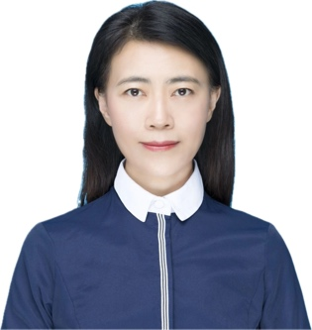
郑焱 教授
郑焱，首都医科大学基础医学院教授，博士生导师。郑焱教授研究工作聚焦于学习记忆相关海马神经环路的突触传递功能，尤其是海马CA1局部微环路对海马主细胞信息整合过程的调控。另一方面，探索阿尔茨海默病不同病程阶段中海马突触功能改变的特征及突触受体机制，并探索新的干预手段。主要实验手段为：脑片膜片钳电生理记录、神经元形态学及树突棘重构、光遗传和化学遗传学调控、学习记忆行为学、光纤光度法或双光子在体/脑片钙成像等技术。近年来以第一作者和责任作者在Brain、Alzheimer’s Disease & Therapy、Molecular Psychiatry等发表工作，解析生理和AD病理中海马CA3-CA1长投射及CA1微环路的突触信息编码机制。目前团队基于上述工作，继续深耕海马CA1微环路在学习记忆中发挥作用的底层逻辑，并创新性提出老药与新药联合治疗AD的可能策略。先后主持国家自然科学基金5项，北京市自然科学基金面上项目1项。
研究方向：学习记忆及阿尔茨海默病的神经微环路机制
招收人数：1人
招收条件：
- 具有博士学位，身体健康，热爱科研。
- 具有良好的英文听说读写能力（具有较丰富的英文专业文章撰写经验者优先）。
- 以往有在体多通道记录、钙成像（双光子钙成像者优先）、闭环光遗传-脑电节律/行为调控的实战经验，并有相关数据发表。具有计算神经生物学等交叉学科优势者也在考虑范围内。
联系邮箱：zhengyan@ccmu.edu.cn

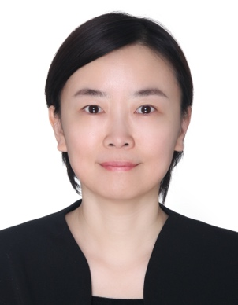
吴燕 教授
吴燕，首都医科大学基础医学院教授，博士生导师。现任病原生物学系主任。入选国家级青年人才项目、青年北京学者；北京慢性病防治与健康教育研究会感染性疾病专业委员会副主任委员；Current Opinion in Virology杂志编委、《中国科学：生命科学》、SCIENCE CHINA Life Sciences、hLife青年编委。2017年毕业于中国科学院大学微生物学专业，师从田波院士。
吴燕教授长期从事重要病毒的感染机制与抗病毒策略研究，聚焦发热伴血小板减少综合征病毒、新冠病毒、流感病毒、猴痘病毒、汉坦病毒等代表性病原。致力于深入解析病毒与宿主相互作用的动态机制，挖掘潜在药物靶点，研发疫苗、特异性抗体及小分子药物，为相关病毒的快速诊断、有效预防和精准治疗提供理论支撑和技术储备。以通讯/第一（含共同）作者在Science, Cell, Nature Immunology, PNAS, Science Translational Medicine, Nature Microbiology, Cell Research等杂志发表文章十余篇。授权国家专利8项，PCT专利3项，转化3项，转化合同总金额9550万元。参与编写多部著作章节及教材，校译科普著作1部（中科院优秀科普图书）。获得国家自然科学基金委重大项目、英国BBSRC及国家重点研发计划等项目支持。入选中国科学院青年创新促进会会员（2016），获中源协和生命医学奖（2019），第十四届吴孟超医学青年基金奖（2021）。
研究方向：病毒感染机制与抗病毒药物
招收人数：1人
招收条件：
1.具有微生物学、分子生物学与生物化学、免疫学、生物信息学等生物医学相关专业背景的人员，即将获得博士学位或已获得博士学位；
2.以第一作者身份在领域内主流期刊上发表过或即将发表研究论文，能够独立开展研究工作；
3.具备独立开展科研工作和指导研究生能力，具有科研热情和严谨的科研态度；
4.具备良好的英语读写和日常交流能力，能够使用英文撰写论文。
联系邮箱：wuyan@ccmu.edu.cn

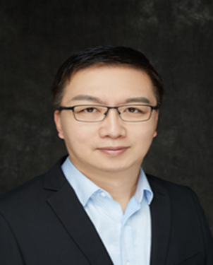
王培刚 教授
王培刚，首都医科大学基础医学院教授，博士生导师。现任病原微生物学学系副主任。王培刚教授研究团队致力于蚊媒病毒的致病机制与免疫预防手段的研究，疱疹病毒与人类脑重大疾病发生发展的关系的研究。近5年，先后获批多项NSFC面上项目、NSFC-云南联合基金重点项目等课题。在本领域发表SCI论文20多篇，包括Nature Communications、Plos Pathogen、Cell Discovery、Journal of virology、Journal of neuroinflammation等TOP期刊。
研究方向：病原体与宿主相互作用及防控手段研究
招收人数：1人
招收条件：有博士学位，热爱科研，有一定的微生物学研究经验。
联系邮箱：pgwang@ccmu.edu.cn
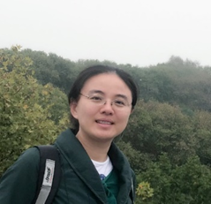
陈萍 教授
陈萍，首都医科大学基础医学院教授，博士生导师。入选国家级青年人才项目、青年北京学者。陈萍教授主要从事染色质表观遗传调控及其异常导致相关疾病的机制研究，研究工作主要包括：①染色质结构建立、维持及表观调控的分子机制及其在基因转录中的功能；②染色质表观调控异常在肿瘤与免疫微环境中的作用及干预机制。在Science，Molecular Cell，JACS，NAR等国际期刊发表论文30余篇，研究获得国家自然科学基金委、科技部国际重大合作项目和中国科学院“卓越青年科学家”等项目支持。
研究方向：染色质表观遗传调控机制及在肿瘤与免疫微环境中的作用
招收人数：1人
招收条件：
1.近期或即将获得生物化学、细胞生物学或免疫学相关领域博士学位，具有染色质与表观遗传调控研究背景的申请人将优先考虑；
2.热爱科研，具有较好的团队合作精神以及较强的钻研精神和创新意识；
3.能够独立工作，具备较强的语言表达和沟通能力，英语水平较好，具有学术论文英语写作和交流能力。
联系邮箱：chenping@ccmu.edu.cn

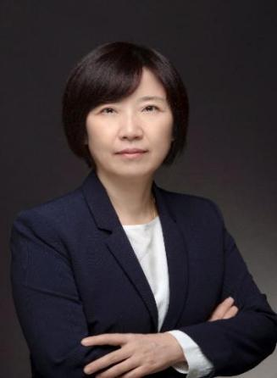
王炜 教授
王炜，首都医科大学基础医学院教授，博士生导师。现任首都医科大学国际学院院长；首都医科大学呼吸病学系副主任；曾任首都医科大学基础医学院党委副书记兼副院长。北京市科技新星。兼任北京免疫学会副理事长；中国免疫学会理事；中国研究型医院过敏医学专委会常委；中华医学会呼吸病学分会哮喘学组委员；中华医学会变态反应学分会过敏性疾病基础研究和转化医学学组（筹）委员；《微生物学免疫学进展》杂志编委；《中华实验和临床感染病杂志》（电子版）编委。
王炜教授主要从事过敏和呼吸系统疾病的免疫学研究工作。主持和参与国家自然科学基金重大、面上项目等科研课题26项；发表论文80余篇，包括Proc Natl Acad Sci U S A，J Allergy Clin Immunol，Cell Mol Immunol, J Immunol 等研究论文；获国家发明专利3项；获北京市科学技术奖-自然科学二等奖1项。副主编和参编国家级规划教材16部；主译和参译著作2部；北京市优质本科课程负责人。
研究方向：过敏和呼吸系统疾病的免疫学研究
招收人数：1人
招收条件：
1.有扎实的研究功底，发表过高水平SCI文章申请人将优先考虑；
2.热爱科研，具有较好的团队合作精神；
3.具备较强的沟通能力，英语水平较好，具有学术论文英语写作和交流能力。
联系邮箱：wy_robin@ccmu.edu.cn

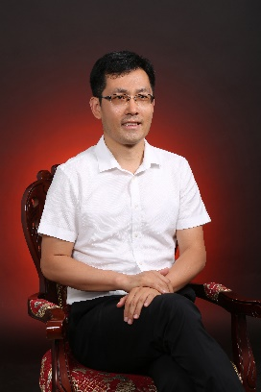
张须龙 教授
张须龙，首都医科大学基础医学院教授，博士生导师。现任免疫学系主任。中国免疫学会感染免疫委员会委员、中国医促会临床微生物学分会委员、中国免疫学会科普与教学工作委员会委员、北京医学会微免分会委员。多个SCI和核心期刊编委。团队主要围绕“肺脏/肝脏等感染的免疫应答与调控及在相关疾病的发病机制”开展系统性的基础与临床转化研究。
张须龙教授主持包括国家自然科学基金、北京市自然科学基金等国家和省部级课题9项，主持基础-临床合作实验室项目。第一/通讯作者发表包括Cell. Mol. Immunol、PLoS Pathogens、Advanced Science、The Innovation Medicine、International Journal of Antimicrobial Agents、Part. Fibre. Toxicol.、Immunology & Cell Biology、Cell Death & Disease、Virulence、Frontiers in Immunology在内的SCI专业学术期刊论文40余篇，多次参加国际会议交流。副主编/参编包括“十三五”、“十四五”规划教材在内专著/教材14部。主持多项教育教学课题，荣获北京高等学校优质本科教材课件、首都医科大学教学奖、青年教学奖、优秀教案一等奖等，荣获北京市、中华医学会和校级青年教师基本功比赛奖项。
研究方向：1、肺脏免疫应答与调控机制研究；2、炎症应答调控机制与免疫损伤。
招收人数：1人
招收条件：
1.具有基础医学、临床医学等相关专业背景，即将获得博士学位或已获得博士学位，品学兼优，身体健康，年龄不超过35周岁；
2.具备申请课题和独立开展科研工作、协助指导研究生能力，热爱科研工作，具有创新和团队精神，具有较高的英文水平。
3. 博士期间有创新性科研工作，以第一作者发表过相关领域的高水平科研论文；
联系邮箱：zhxlwl@ccmu.edu.cn

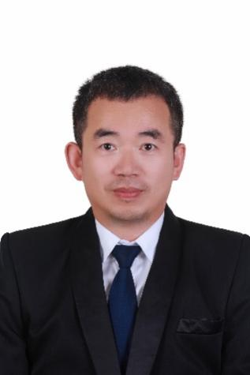
金新春 教授
金新春，首都医科大学基础医学院教授，博士生导师。现任人体解剖学与组织胚胎学学系主任。中国神经科学学会脑血管功能与疾病委员会委员；中国神经科学会神经胶质细胞分会委员；中国药理学会生化与分子药理学专业委员会及心血管药理专业委员会委员。2007年毕业于复旦大学获神经生物学博士学位，2007年至2013年在加州大学进行博士后研究工作。2013年3月被苏州大学人才引进。2019年调入首都医科大学。
金新春教授研究方向为脑血管病与认知。主持国家自然科学基金面上项目（3项）、北京市及江苏省自然科学基金面上项目，并作为骨干参与国家重点研发计划。作为第一发明人获国家发明专利授权1项；担任Neuroscience bulletin和Acta Pharmaceutica Sinica B 青年编委及Angiogenesis及stroke等20个国际期刊的审稿人。以第一或通讯作者发表论文在Acta Pharmaceutica Sinica B，Acta Pharmacologica Sinica，Journal of Neuroscience, Neuropsychopharmacology, Aging Cell等国际著名期刊40余篇。论文被Annual Review of Neuroscience, Pharmaceutical Review以及教科书引用1900余次，单篇论文被引500余次。2017年获教育部科技进步二等奖和江苏省科学技术一等奖。
研究方向：该团队致力于脑血管病与认知的研究，期望解决以下问题：
（1）急性脑梗后如何减少tPA溶栓及机械取栓后的脑出血；
（2）如何促发脑缺血后神经功能的恢复；
招收人数：1人
招收条件：
1.具有细胞生物学或者发育生物学专业博士学位，具备脑血管病机制研究经历者优先。
2.具备较好的科技英语写作能力，发表1-2篇SCI论文。
联系邮箱：xcjin@ccmu.edu.cn
马伟 教授
马伟，首都医科大学基础医学院教授，博士生导师。任中国动物学会生殖生物学学会委员和中国解剖学会医学发育学分会常务委员。2004年于中国科学院动物研究所干细胞与生殖生物学国家重点实验室获得博士学位。2004年11月至2010年7月先后在美国温安洛研究所和宾夕法尼亚大学做博士后。2011年加盟首都医科大学并组建卵母细胞发育与老化研究室。
马伟教授长期从事卵母细胞发育、成熟与老化的调控机制以及非整倍体胚胎形成机制等方面的研究。先后获得多项国家自然科学基金（5项）、北京市自然科学基金（3项，含1项重点项目）以及科技部重大研发项目子课题基金等项目资助，已在Advanced Science、Autophagy、Redox Biology和Developmental Biology等国际期刊发表30余篇研究论文。
研究方向：卵母细胞发育和老化机制研究
招收人数：1人
招收条件：
1.具有良好沟通合作能力和团队精神，具备独立从事科研工作的能力，有良好的英语表达和论文写作能力；
2.有扎实的研究功底，发表过SCI文章；
3.具有卵泡发育、卵母细胞发育和成熟相关研究背景。
联系邮箱：mawei1026@ccmu.edu.cn

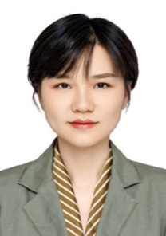
江梦溪 教授
江梦溪，首都医科大学基础医学院教授，博士生导师。美国匹兹堡大学博士，怀特海德研究所/麻省理工学院博士后。获北京市高层次青年人才项目。江梦溪教授主持国家自然科学基金和美国心脏协会科研项目等。主要研究方向为代谢性疾病药理，通过研究内源性代谢酶在炎症、糖脂代谢和能量代谢中的调控作用，阐明代谢紊乱机制，发展代谢疾病治疗新策略。研究成果发表于Journal of Hepatology，Nature Communications，PNAS，Acta Pharmaceutica Sinica B，Diabetes等学术期刊。
研究方向：代谢疾病药理
招收人数：1人
招收条件：
1.获得（或即将获得）生物学、医药学等相关博士学位；
2.具有良好科研能力、工作责任心和团队沟通协作能力；
3.以第一作者在本领域SCI期刊上发表过学术论文。
联系邮箱：jmx@ccmu.edu.cn

于新凤 教授
于新凤，首都医科大学基础医学院教授，博士生导师。中国协和医科大学肿瘤研究所博士，美国芝加哥大学和阿肯色大学医学院博士后，中国抗癌协会肿瘤病因学专业委员会青年委员，担任Cancer letters, Cell Death & Disease及肿瘤学杂志社特邀审稿人。主要从事非编码RNA、免疫微环境与肿瘤转移及耐药机制研究及药物靶点发现。主持国家自然科学基金3项、北京市自然科学基金面上项目2项，参与多项国家自然科学基金面上和重大项目。以第一作者或通讯作者在国际著名刊物Molecular Cancer, Cancer letters，Journal of Experimental & Clinical Cancer Research, Cell Death & Disease等发表SCI论文20余篇，JCR引用超过200次，获得首都医科大学自然科学二等奖。
研究方向：分子肿瘤药理学
招收人数：1人
招收条件：
1.获得（或即将获得）生物学、医药学等相关博士学位；
2.以第一作者在SCI 期刊上发表过1-2篇学术论文。
联系邮箱：xyu@ccmu.edu.cn
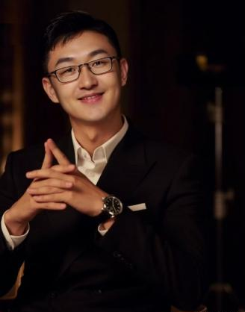
金增亮，首都医科大学基础医学院教授，博士生导师。军事医学科学院毒物药物所博士后；美国Vanderbilt university访问学者；国家自然科学基金委医学九处兼聘项目主任（2021-2022）。入选北京市国家治理青年人才培育计划。兼任中国康复医学会康复与药学委员会副主任委员、北京神经科学学会青年委员会副主任委员、中国药理学会神经精神药理青年委员会秘书长、中国药理学会教学与科普委员会副秘书长、中国药理学会生化与分子药理委员会委员。担任Basic & Clinical Pharmacology & Toxicology Editorial Office副主编，Fundamental research客座主编。
金增亮教授研究方向为神经精神药理及新药研发。先后获得国家自然科学基金青年及面上项目等10余项科研及人才项目资助。近五年来，在抗抑郁和抗焦虑新药研发领域获得了GW117、JZ-1201、 ZY-1408及GW201等一系列有价值和开发前景的化合物。其中GW117目前已经顺利进入临床II期试验中。2016年获得中国药理学青年药理学家奖荣誉称号。
研究方向：神经精神药理及新药研发
招收人数：1人
招收条件：
1.获得（或即将获得）生物学、医药学等相关博士学位；
2.具有良好科研能力、工作责任心和团队沟通协作能力；
3.以第一作者在本领域 SCI 期刊上发表过学术论文。
联系邮箱：15811241059@163.com

